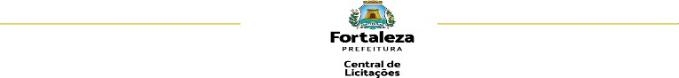

EDITAL Nº 9909 CHAMADA PÚBLICA Nº 011/2024 PROCESSO ADM. Nº P452875/2023
Fl.50

ANEXO VI – RELATÓRIO DE CUMPRIMENTO DO OBJETO/FINALIDADE
Nº TERMO DE CONCESSÃO:
UNIDADE OUTORGADO:
RELATÓRIO DE CUMPRIMENTO DO OBJETO

OBSERVAÇÃO: FALAR SOBRE A EXECUÇÃO DO PROJETO, SUA REPERCUSSÃO NA SOCIEDADE, PÚBLICO ATINGIDO, BENEFÍCIOS ALCANÇADOS, DIFICULDADES ENCONTRADAS E OUTROS. (ANEXAR FOTOS, FOLDERS, CARTAZES, LINKS ETC.)

Local e data
ASSINATURA
UNIDADE OUTORGADO

